TEST B Classe 2 __ di reti e sistemi del ____
Nome e cognome ……Ayrton Vince Peralta………………………………………………………
Classe …………2B Informatica……………………………………………………………..

Tematiche trattate
Le reti informatiche
HTML
CSS
I Database

Evidenziare la o le risposte corrette (cambiando colore al font o evidenziando la risposta)
Una volta compilato il test inviarlo all’indirizzo galdusmaffi@gmail.com con il proprio nome

1. Dai la definizione di rete informatica
In informatica e telecomunicazioni una rete di calcolatori è un sistema o un particolare tipo di rete di telecomunicazioni che permette lo scambio o condivisione di dati informativi e risorse (sia hardware siasoftware) tra diversi calcolatori. Il sistema fornisce un servizio di trasferimento di informazioni, attraverso comuni funzionalità di trasmissione e la ricezione, ad una popolazione di utenti distribuiti su un'area più o meno ampia ed offre la possibilità anche di usufruire di calcolo distribuito attraverso il sistema distribuito in cui la rete, o parte di essa, può configurarsi. L'esempio più classico di rete di calcolatori è la rete Internet.

2. Indica tre tipologie di reti informatiche
- LAN…………………………………………………………………..
- WAN…………………………………………………………………..
- MAN…………………………………………………………………..

3. Scrivi il codice PHP per rendere su un browser la scritta “Hello World”
<?php echo "Hello World!<p>"; ?>

4. Spiega a cosa serve il PHP
E’ utilizzato principalmente per sviluppare applicazioni web lato server ma può essere usato anche per scrivere script a riga di comando o applicazioni stand-alone con interfaccia grafica

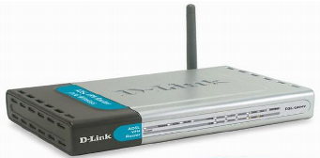
5. Indica quale componente è raffigurato nell’immagine
- Scheda grafica
- Scheda video
- Modem-router

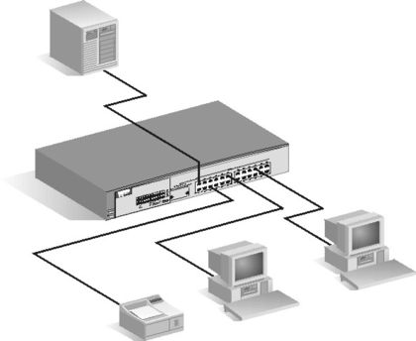
6. Indica quale componente è raffigurato nell’immagine
- Firewall
- Gateway
- Altro: (Specificare) …………………………………………

7. Spiega a cosa serve questo componente
- Un computer connesso alla rete locale confronta i primi bit dell'indirizzo di destinazione (quelli che corrispondono a bit "1" nella propria subnet mask) dei dati da inviare con il network prefix (già noto) del proprio indirizzo IP:
  - se corrispondono, significa che il computer di destinazione è sulla stessa rete locale;
  - se invece non corrispondono, il computer d'origine invia i dati al gateway predefinito, il quale si occuperà del loro successivo instradamento verso la rete remota di destinazione.
  - non possono stare in una rete 2 computer con lo stesso IP (conflitto IP; il secondo arrivato disattiva la propria scheda di rete)

8.Indica il Codice HTML

9. Indica il codice HTML per una tabella con 7 righe e 13 colonne
<table>
<tr>
<td></td>
<td></td>
<td></td>
<td></td>
<td></td>
<td></td>
<td></td>
<td></td>
<td></td>
<td></td>
<td></td>
<td></td>
<td></td>
</tr>
<tr>
<td></td>
<td></td>
<td></td>
<td></td>
<td></td>
<td></td>
<td></td>
<td></td>
<td></td>
<td></td>
<td></td>
<td></td>
<td></td>
</tr>
<tr>
<td></td>
<td></td>
<td></td>
<td></td>
<td></td>
<td></td>
<td></td>
<td></td>
<td></td>
<td></td>
<td></td>
<td></td>
<td></td>
</tr>
<tr>
<td></td>
<td></td>
<td></td>
<td></td>
<td></td>
<td></td>
<td></td>
<td></td>
<td></td>
<td></td>
<td></td>
<td></td>
<td></td>
</tr>
<tr>
<td></td>
<td></td>
<td></td>
<td></td>
<td></td>
<td></td>
<td></td>
<td></td>
<td></td>
<td></td>
<td></td>
<td></td>
<td></td>
</tr>
<tr>
<td></td>
<td></td>
<td></td>
<td></td>
<td></td>
<td></td>
<td></td>
<td></td>
<td></td>
<td></td>
<td></td>
<td></td>
<td></td>
</tr>
<tr>
<td></td>
<td></td>
<td></td>
<td></td>
<td></td>
<td></td>
<td></td>
<td></td>
<td></td>
<td></td>
<td></td>
<td></td>
<td></td>
</tr>

10. Indica cosa e’ un database
In informatica, il termine database, banca dati o base di dati, indica un archivio dati, o un insieme di archivi, in cui le informazioni in esso contenute sono strutturate e collegate tra loro secondo un particolare modello logico (relazionale, gerarchico, reticolare o a oggetti) e in modo tale da consentire la gestione/organizzazione efficiente dei dati stessi grazie a particolari applicazioni software dedicate (DBMS), basate su un'architettura di tipo client-server, e ai cosiddetti query language per l'interfacciamento con le richieste dell'utente (query di ricerca o interrogazione, inserimento, cancellazione ed aggiornamento).
Il termine database può dunque indicare contemporaneamente:
- l'archivio a livello fisico (hardware) cioè il sistema con i supporti di memorizzazione che contengono i dati stessi e il processore per l'elaborazione di questi (database server);
- l'archivio a livello logico cioè i dati strutturati e la parte software cioè il database management system (DBMS) ovvero quella vasta categoria di applicazioni che consentono la creazione, manipolazione (gestione) ed interrogazione efficiente dei dati.

